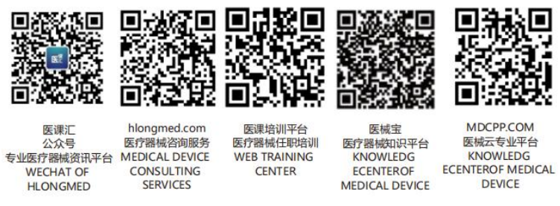文 件 名 | 纠正和预防措施控制程序 |  |  | 编号：CX-MS-005-01
颁发部门 | 质量管理部 | 分发部门 | 行政部、质量管理部、中试生产部、研发部、物控部、市场部、人力资源部
制定人： 年 月 日 |  | 审核人： 年 月 日 |  |  | 受控/非受控：
批准人： 年 月 日 |  | 生效日期： 年 月 日 |  |  | 共2页 第1页
目 的: 消除实际或潜在不合格品（项）的原因，防止问题的发生或再发生。
责任人:质量管理部负责本程序的归口管理。
范 围: 本程序适用于本公司与不合格品和不合格项（质量管理体系不合格）有关的纠正和预防措施的控制。
内 容:
- 不合格分类
不合格分为：
- 不合格品
产品（物资、半成品、成品）不符合规定要求。
- 不合格项
质量管理体系偏离ISO 13485：2003或《医疗器械生产质量管理规范植入性医疗器械实施细则（试行）》标准、本公司质量管理体系文件的要求。
- 质量信息
包括与不合格、质量问题和质量缺陷有关的信息。
- 质量信息管理原则
3.1 质量管理部对质量信息进行收集并及时准确地传递、确保问题得到解决。
3.2 本公司各级人员都有权和有义务向主管部门和领导反映质量问题。
- 质量信息的来源
4.1 外部信息
4.1.1顾客反馈
见《顾客反馈监视和测量控制程序》。
4.1.2行业信息
质量管理部收集行业抽查等信息。
4.2 内部信息
收集渠道：
- 生产、检验记录等；
- 内、外审《不合格报告》；
- 《管理评审报告》；
- 产品检测报告；
- 《客户质量反馈意见的确认报告》；
- 质量会议记录、纪要等。
- 评审
责任部门或领导在接到《客户质量反馈意见的确认报告》后，组织有关人员对质量信息涉及的问题进行调查和评审，并做出答复（包括调查结果及解决方案或计划），以《客户质量反馈意见的确认报告》的形式反馈到质量管理部：
- 对于需要采取纠正和预防措施的，执行7。
b）不需要采取纠正和预防措施的，责任部门应在《客户质量反馈意见的确认报告》中说明理由。
- 分析原因
文件名：纠正和预防措施控制程序 | 编号：CX-A0-005 | 共 2 页 第 2 页
6.1 分析原因可采用以下方式：
- 组织有关人员进行分析；
- 会签；
- 召开质量分析会
管理者代表授权质量管理部每月组织各有关部门/人员召开质量分析会，对内、外部质量信息进行分析，找出产生的原因; 质量管理部做好会议记录和纪要。
6.2 产生不合格的原因可能有以下几个方面：
- 文件规定不当；
- 质量管理体系不健全或未有效实施；
- 人员质量意识淡薄或素质差；
- 设备问题；
- 材料不符合要求；
- 作业环境差；
- 其它因素。
- 纠正和预防措施的制定与批准
7.1 制定
责任部门根据分析得出的原因，为消除该原因所采取的措施，填写《纠正/预防措施要求表》相应内容，明确计划采取的纠正和预防措施及计划完成日期。
7.2 审批
责任部门将《纠正/预防措施要求表》，经质量管理部经理认可后，报管理者代表批准。
- 纠正和预防措施的实施
8.1 各责任部门根据批准的《纠正措施要求表》或《预防措施要求表》，实施纠正和预防措施。
8.2若产生不合格的原因涉及代理商等与本公司有松散合作关系的单位，则由市场部将原因分析、建议的纠正/预防措施等相关信息及时传递给这些单位。
8.3 若纠正和预防措施包括不良事件的报告或发布忠告性通知，执行《合同评审和顾客沟通控制程序》。
- 验证
纠正和预防措施完成后，由质量管理部指定专人验证其实际效果，如无效或效果不理想，则要重新分析原因，采取新的纠正和预防措施。
- 管代将纠正和预防措施有关信息提交管理评审。
- 文件更改
如果纠正和预防措施引起文件更改，由文件归口部门按照《文件控制程序》实施更改控制。
相关文件
《顾客反馈监视和测量控制程序》
《文件控制程序》
记录
纠正措施要求表
预防措施要求表
会议记录

